**IMPUESTOS Y SERVICIOS ADUANEROS**

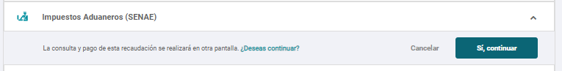

Impuestos y Servicios Aduaneros

**SENAE**

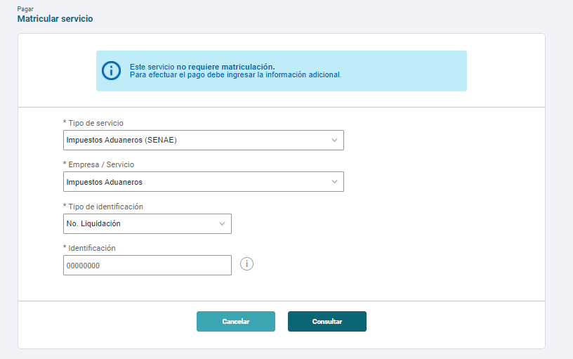Para SAT : Servicios Aduaneros**

**Propuesta**

* Impuestos Aduaneros (Senae)
* Depósitos temporales
* Servicios logísticos:
  + **Tercon – Terminal de Contenedores (nueva)**
  + Aretina (crear un tercer nivel en OTC)
* Navieras:
  + Mediterranean Shipping (crear un tercer nivel en OTC)

Actualización de manuales

Tutorial

Comunicación con MKT

DEPOSITOS TEMPORALES

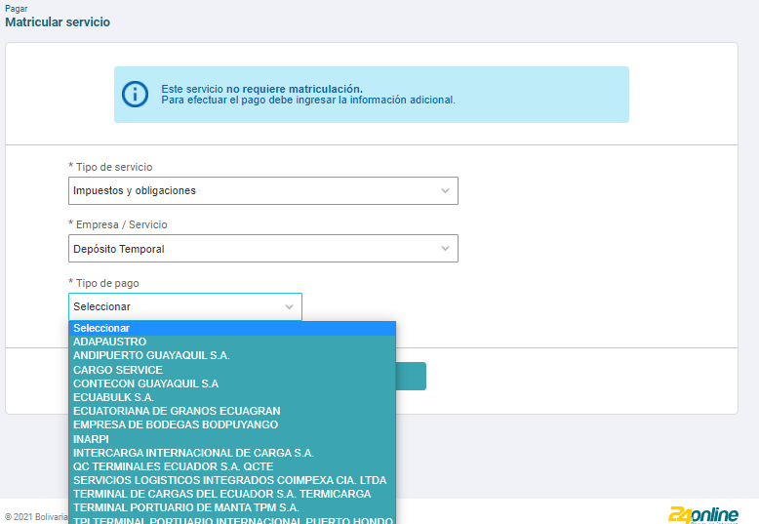

ARETINA

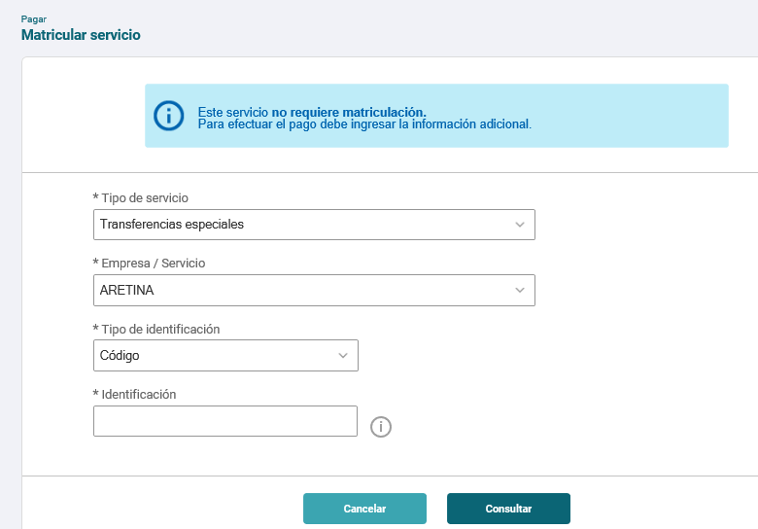

MEDITERRANEAN SHIPPING

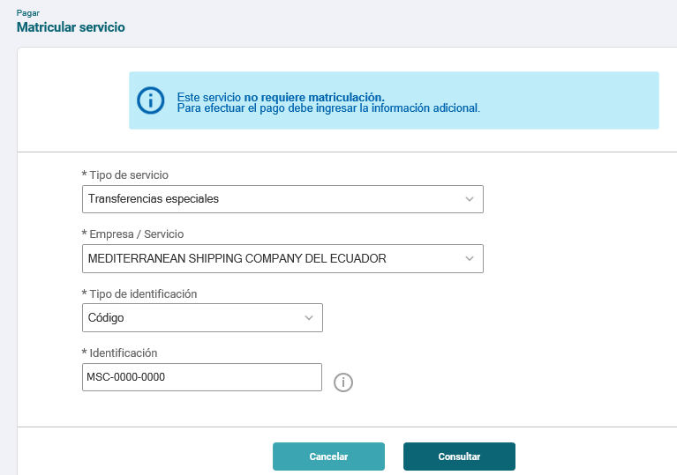

SAT

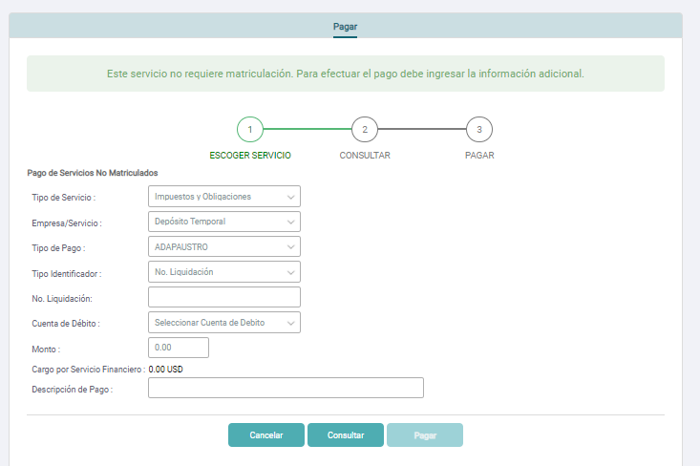

BCO. PACIFICO

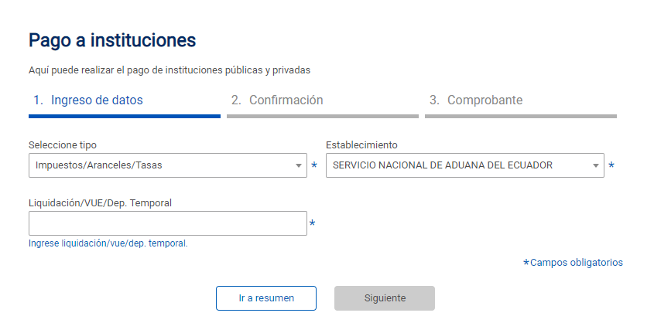

BG

